INSTITUCIÓN EDUCATIVA
CENTENARIO DE BELLO
PRIMER PERIODO ACADEMICO
UNIDAD DIDACTICA (FF) | INGLÉS | QUINTO
DOCENTES | Directores de grupo grado Quinto
NOMBRE ESTUDIANTE |  | Grupo:
Cordial saludo:
A continuación encontrarás una ruta de aprendizaje sobre algunos contenidos importantes para que desarrolles en casa de manera responsable y organizada. Ten en cuenta las siguientes siglas para que sepas dónde vas a resolver las actividades. Unas serán solucionadas en la misma guía (DG), otras en el cuaderno (DC) y otras en hojas de block para guardar en carpetas (DT). En cada actividad se te dirá donde debes trabajarla.

TEMA PRINCIPAL | Partes de la casa, colores, partes del cuerpo, profesiones, la familia, prendas de vestir.
INDICADORES DE LOGRO | Recordar y aprender vocabulario de las partes de la casa, colores, partes del cuerpo, profesiones, la familia, prendas de vestir.
Evaluación
Se evaluará el producto final que será la devolución de los talleres realizados, teniendo en cuenta actitud, disposición, manejo del tema, entre otros.
Las actividades desarrolladas se deben enviar al correo asignado por la institución, a través de fotos, o Word.
DESARROLLO DE LA GUIA

- Realizar un plano de una casa y ubicar los rótulos en ingles de las siguientes partes: casa, cuadro, sofá, cocina, reloj, comedor, sala, mesa, silla, mantel, baño, ducha, jabón, alcoba, cama, armario, televisor.
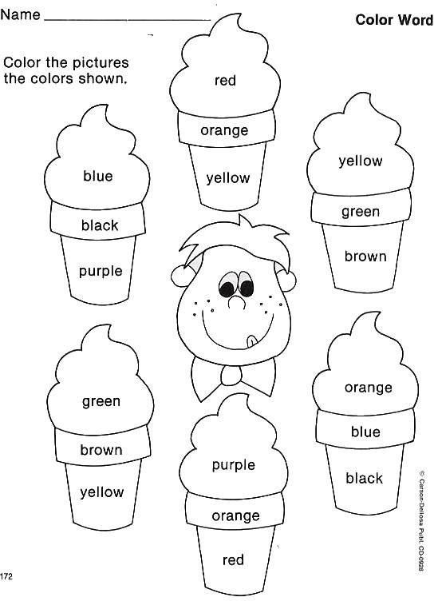
- Realizar la ficha que aparecen los colores en inglés.

- Dibujar cada una de las profesiones que aparecen en los cuadros.

THE PROFESSIONS
DOCTOR | LAWYER | FIREMAN | TEACHER
POLICEMAN | NURSE | ENGINEER | PAINTER

CARPETER | SALLER | ARCHITEC | TAYLOR
GARDENER | ASTRONAUT | MECHANIC | ELECTRICIAN

- Realizar el árbol genealógico de tu familia. Escribiendo cada uno de los miembros en inglés. My family

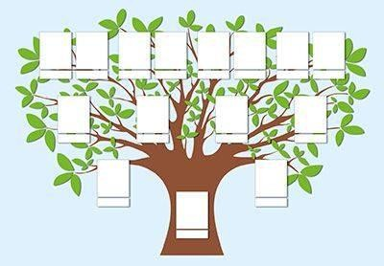

- The clothes

Prendas de vestir | Español e ingles | Prendas de vestir | Español e ingles
Prendas de vestir | Español e ingles | Prendas de vestir | Español e ingles
Prendas de vestir | Español e ingles | Prendas de vestir | Español e ingles

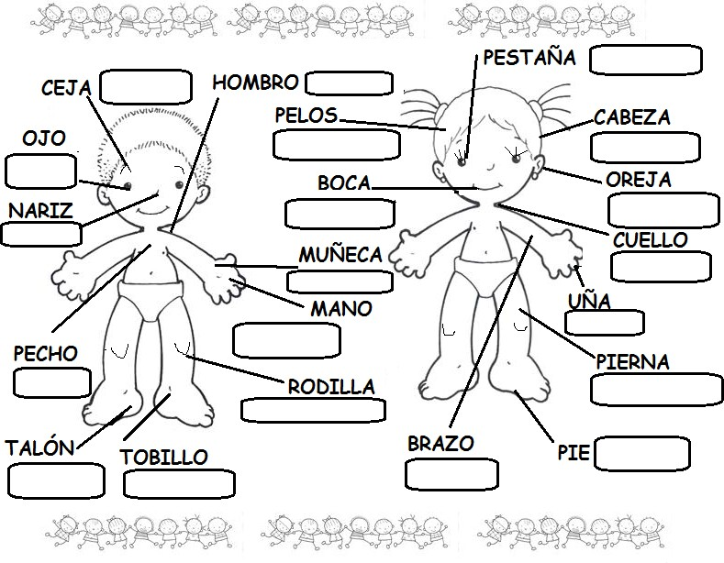
- Escribir en los espacios la traducción de cada una de las partes del cuerpo.

